# 安装jdk及环境变量配置

1. 安装jdk-8u121-windows-x64.exe
2. 配置环境变量：

JAVA_HOME：D:\Java\jdk1.8.0_25 （这里是安装路径）

CLASSPATH：.;%JAVA_HOME%\lib;%JAVA_HOME%\lib\dt.jar;%JAVA_HOME%\lib\tools.jar;

# MQ安装启动

1. 以管理员身份运行apache-activemq-5.10.0\bin\win64\InstallService.bat
2. 启动MQ 命令：net start ActiveMQ

# 数据库安装

1. 启动MySQL Server 5.6\MySQL Server 5.6\bin\mysqlstart.bat

# 数据中心DC安装配置

1. data-center\conf\datacenter.ini中配置数据库IP、端口、数据库名

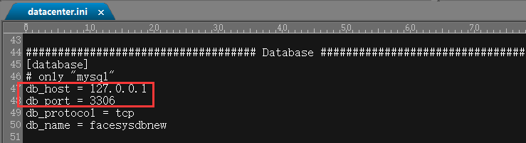

1. 运行data-center\data-center.exe启动DC

# Core的配置及启动

1. 将核心和策略文件拷贝到apache-tomcat-8.0.23\webapps下;
2. Facecore配置文件修改

删除tomcat下的ROOT文件夹，将facecore.war重命名为ROOT.war,修改ROOT.war\WEB-INF\classes\remoteutil.properties

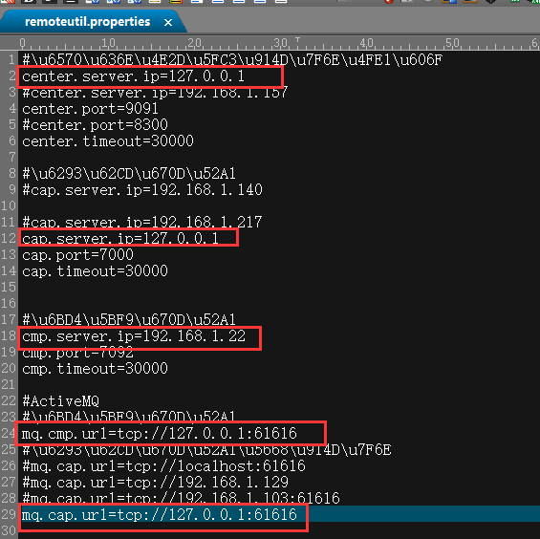

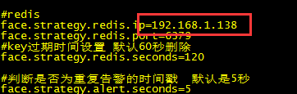

日志文件

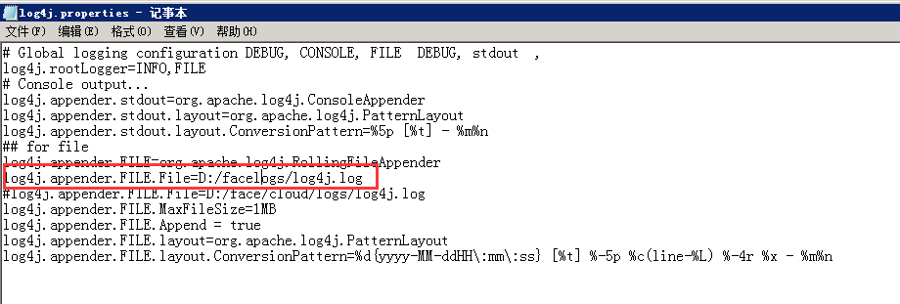

apache-tomcat-8.0.23\conf\server.xml文件中的端口一定要与facecore中端口一致

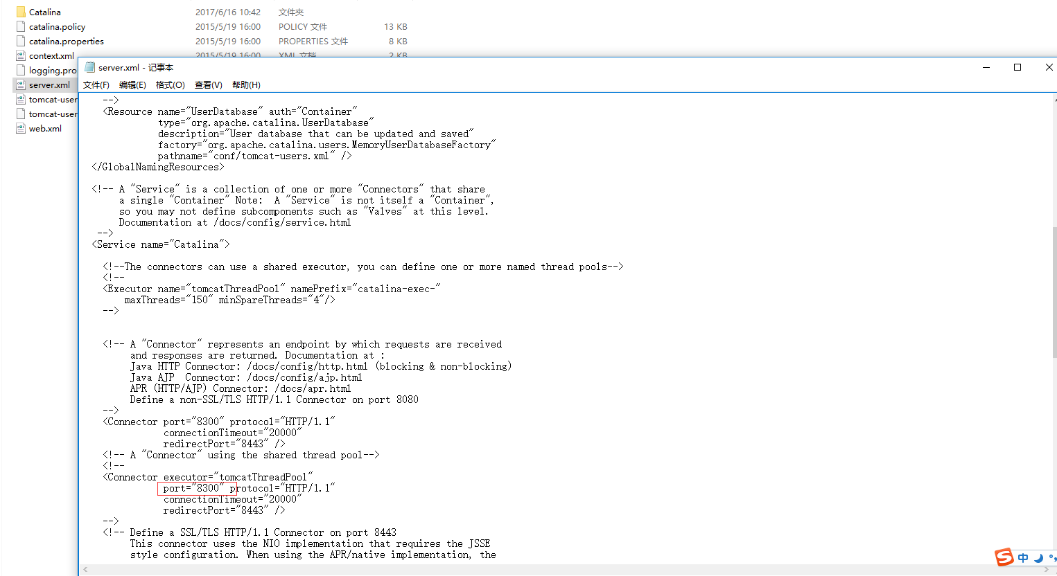

1. facecore-strategy配置文件修改

facecore-strategy.war\WEB-INF\classes\remoteutil.properties

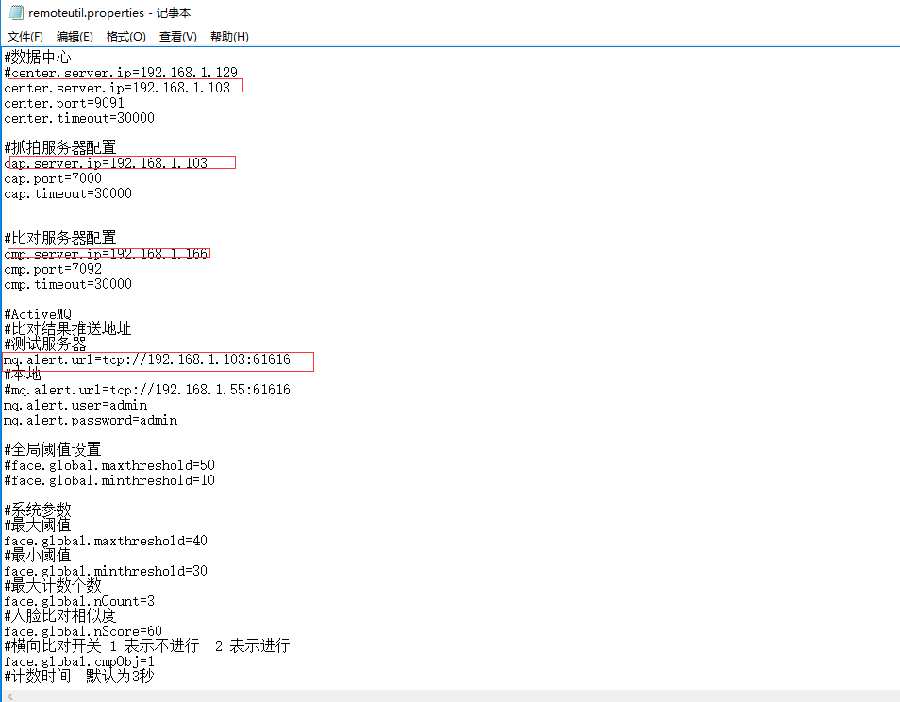



日志文件



1. 启动tomcat

apache-tomcat-8.0.23\bin\startup.bat

# 比对服务配置及启动

1. 修改RunCompareServer.bat中的数据中心IP、端口

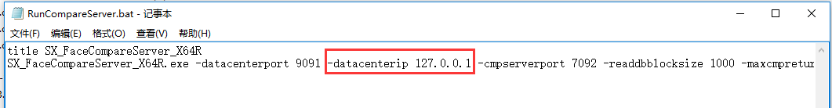

2.运行RunCompareServer.bat启动

# 抓拍服务配置及启动

1. 启动SSTConfigureTool.exe，进行配置文件的修改

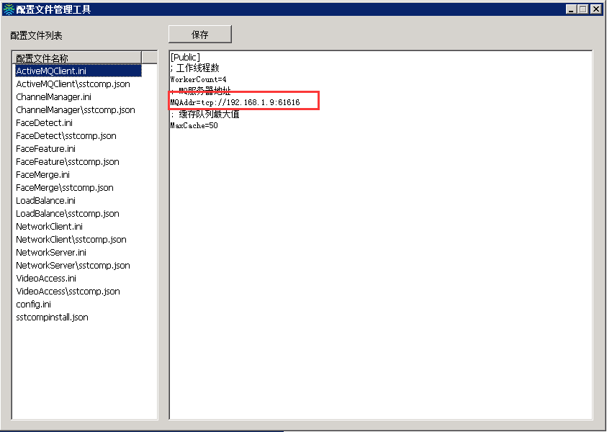

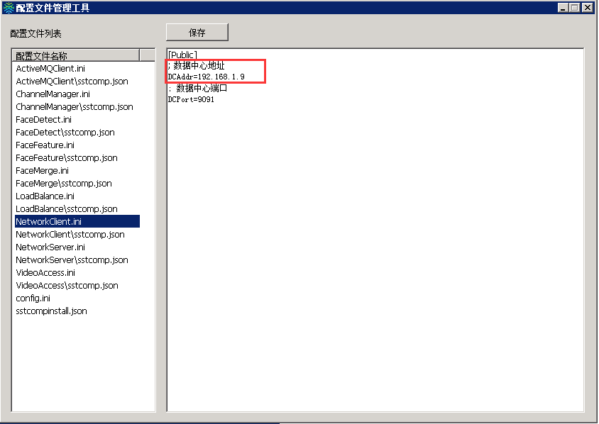

对应的配置文件在sstcomp对应的文件夹中，配置文件是文件夹名称加ini后缀

1. 运行_StartCaptureServer.bat启动

# 客户端配置启动

1. 配置Client\FACE.exe.Config文件参数

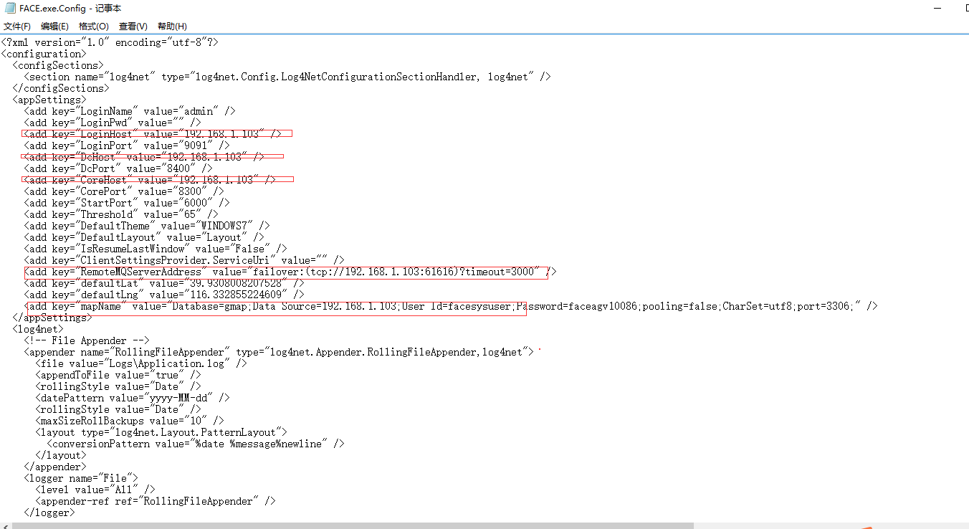

1. 运行face.exe启动客户端

# 附录

安装虚拟机（Windows 10 自带Hyper-V安装虚拟机工具）

1. 安装步骤除将虚拟机储蓄再哪块自行选择之外其他直接下一步即可

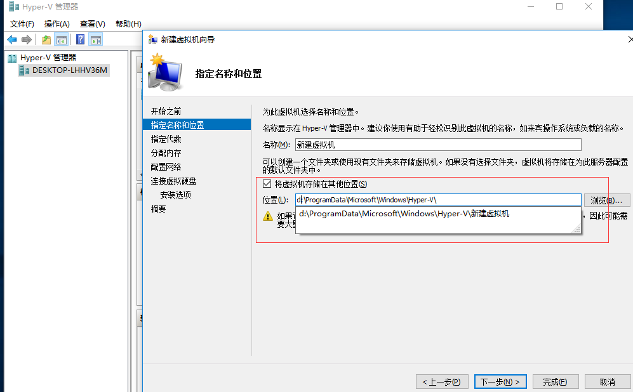

安装centos6.6

1. 安装步骤百度很详细
2. 网络配置

进入虚拟交换机管理页面选择外部类型创建虚拟交换机

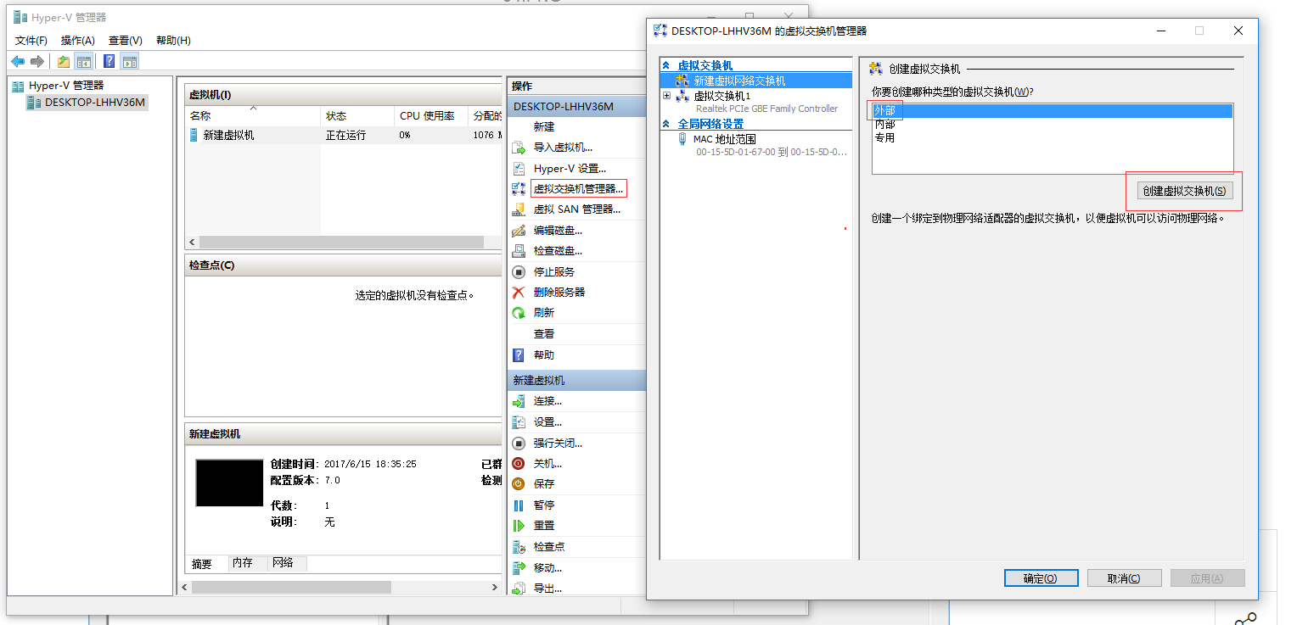

进入设置页面添加旧版网络适配器

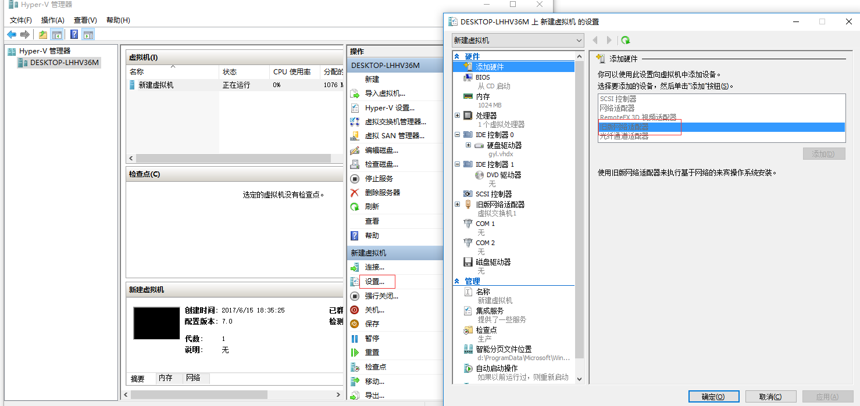

为旧版网络适配器制定虚拟交换机

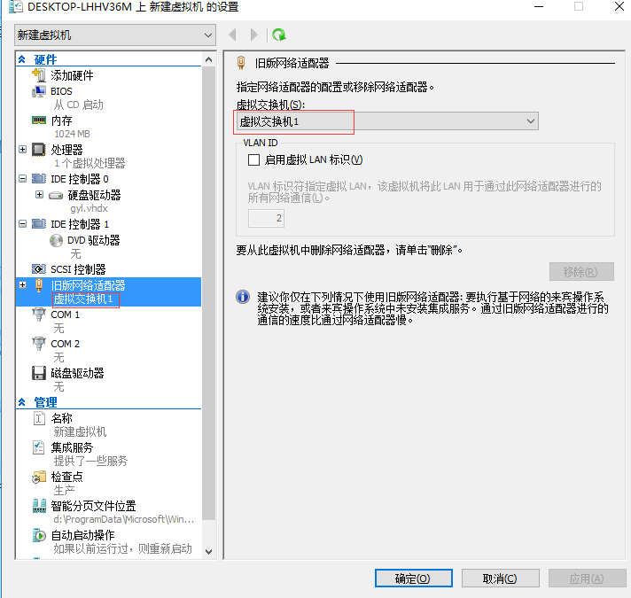

网络配置完成

安装redis-3.0.2

1. 下载

wget http://download.redis.io/releases/redis-3.0.2.tar.gz

1. 解压

tar xzf redis-3.0.2.tar.gz

1. 安装

make MALLOC=libc

1. 运行验证是否安装成功

 ./src/redis-server

成功如下图

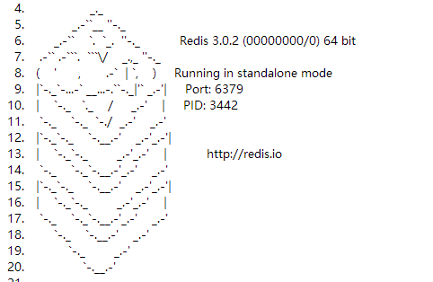

1. 参数配置

Daemonize=no改成 Daemonize=yes

1. 启动redis

 ./src/redis-server redis.conf